Муниципальное дошкольное образовательное учреждение
«Детский сад № 11 общеразвивающего вида»
(МДОУ «Д/с № 11)

ОБОБЩЕНИЕ ОПЫТА РАБОТЫ
по самообразованию:

«Развитие графомоторных навыков , через графические диктанты,у детей 5-7 лет, как залог успешного обучения в школе"

Составитель:
Кузнецова Е.Д.И., воспитатель
Сацюк Н.Н., воспитатель

г. Ухта, 2019 год
СОДЕРЖАНИЕ

- Основные характеристики опыта | 3
1.1. Краткая аннотация | 3
1.2. Актуальность опыта | 3
- Условия становления опыта | 4
- Новизна опыта | 4
- Трудоемкость опыта | 4
- Теоретическая база опыта | 5
- Сущность опыта | 5
3.1. Цель и задачи | 5
3.2. Средства и методы | 6
- Результативность опыта | 8
- Список использованной литературы | 9

«Рука – это вышедший наружу мозг человека»
И.Кант

Основные характеристики опыта

1.1. Краткая аннотация
В работе представлены актуальные формы и методы работы, которые направлены на решение одной из задач современного дошкольного образования - обеспечению психомоторной готовности детей к обучению в школе. Интенсивное развитие тонкокоординирующих движений рук, совершенствование зрительного восприятия и памяти. Опыт работы сформирован за2 года и будет актуален педагогам дошкольного образовательного учреждения, работающих с детьми среднего и старшего дошкольного возраста.
1.2. Актуальность опыта
В наш «машинный век» часто наблюдается задержка в речевом развитии, недоразвитость мелкой моторики руки и графических умений у детей дошкольного возраста. Мускулатура пальцев у дошкольников слабая, нет точной двигательной и зрительной координации, рука быстро устает, поэтому на первых этапах обучения письму детей появляется неудовлетворенность перерастающая в нервозность. Обоснование этой проблемы заключается в том, что невозможно провести четкую границу между психомоторным и «когнитивным» развитием ребенка. Каждому хорошо известно насколько трудно протекает становление у младших школьников умение писать разборчиво, ровно с соблюдением пропорций, одинакового наклона. Письмо — это сложный навык, включающий выполнение тонких координированных движений руки. Техника письма требует слаженной работы мелких мышц кисти всей руки, а также хорошо развитого восприятия и произвольного внимания.
В настоящее время большое количество выпускников детских садов, сталкиваются с рядом трудностей при обучении письму и чтению в школе.У детей наблюдается плохая ориентация на плоскости листа, неусвоенные понятия «верх – низ», «лево – право», смешение сходных по начертанию букв, зеркальное написание элементов и букв. У детей дошкольного возраста слабо развиты мелкие мышцы руки, несовершенна координация движений, незакончено окостенение запястий и фаланг пальцев. .В результате формируется оптическая дисграфия, страдает успеваемость
Поэтому в дошкольном возрасте важно развивать механизмы, необходимые для овладения письмом, создать условия для накопления ребёнком двигательного и практического опыта. А также формирование и совершенствование тонкой моторики кисти руки, пальцев рук, выработки у детей графических умений и навыков.
Графические диктанты для дошкольников хорошо помогают родителям и воспитателям планомерно подготовить ребенка к школе и предотвратить такие типичные трудности в обучении, как неразвитость орфографической зоркости, неусидчивость и рассеянностью.
Данные мониторинга наших детей свидетельствуют о наличие этой проблемы, поэтому это актуально с воспитанниками нашей группы. Нами был проведен анализ. Причиной этих трудностей у детей является несформированность зрительно – пространственного восприятия (анализа, синтеза, внимания), зрительно – моторной координации движений, слабо развитая мелкая моторика пальцев рук. В ходе собранных сведений , мы увидели, что эта проблема стоит очень остро.
1.3. Условия становления опыта
Один из показателей интеллектуальной готовности к школьному обучению - уровень развития мелкой моторики. Ребенок, у которого этот уровень высокий, умеет логически рассуждать, у него хорошо развиты память и внимание, связная речь, он может приступать к приобретению навыков письма. В дошкольном возрасте важна именно подготовка, а не обучение письму, иначе техника письма может быть сформирована неправильно.
Зная особенности воспитанников необходимо было первоочередным обозначить проблему и объединить усилия взрослых на решение данной проблемы. В рамках работы над темой самообразования мы изучали опыт других педагогов, применения различных методов и приемов. В последующем, работа над темой приобрела практический характер. Временной промежуток формирования опыта составил один год в период с сентября 2018 года до мая 2019 года.
1.4. Новизна опыта
Новизну опыта можно представить в двух аспектах. Первый аспект связан с внедрением опыта работы педагогами нашего дошкольного учреждения. Создан план работы в группе, который является дополнением к нашей основной образовательной программе МДОУ.
Второй аспект новизны связан с внедрением данного опыта работы педагогами дошкольных образовательных учреждений города и рассматриваем её мы прежде всего с точки зрения описания своей ежедневной системной работы в этом направлении воспитанников. Опыт работы поможет педагогам увидеть насколько не затруднительно выстроить алгоритм описания опыта, продемонстрировать результативность по данному направлению.
1.5. Трудоемкость опыта
Одна из проблем, которая стояла перед нами в реализации опыта– это создание окружающей среды и пространства в группе.
Под условиями мы понимаем повышение мотивации родителей в осуществлении и решении этой проблемы в детском саду и в семье, Совместными усилиями в течение нескольких месяцев мы стали пополнять различной атрибутикой нашу группу - родители с удовольствием распечатывали для детей разного рода задания. А хорошим стимулом для родительской общественности в работе по данному направлению стали озвученные показатели воспитанников на первом групповом родительском собрании .
2. Теоретическая база опыта
Рисование по клеточкам – очень увлекательное и полезное занятие для детей. Это игровой способ развития у пространственного воображения, мелкой моторики пальцев рук, усидчивости. Графические диктанты помогают развить внимание, умение слушать воспитателя, ориентацию в пространстве. Они также подготовят руку ребенка к письму. Научат детей быть более внимательным. Это отличный способ развить логику, абстрактное мышление, кропотливость. С помощью этих занятий ребёнок развивает, корректирует правильность своих движений, «набивает твёрдую руку», этот навык поможет ему в школе. Графические диктанты могут с успехом применяться с пяти лет.
Графический диктант – хороший способ приучить детей к карандашу и ручке. Научить правильно её держать, практиковаться, чтобы пальчики не так сильно уставали от держания предмета в школе. Данное упражнение поможет обучить ребенка правильно считать, здесь потребуется считать клеточки, что бы рисуя линию - получить рисунок.
Мы практикуем графические диктанты под диктовку, как со всей группой детей, так и в индивидуальных занятиях с детьми. Детям очень нравятся такие упражнения. Также детки с большим удовольствием рисуют сами на разлинованных листах с заданиями.
Разрабатывая систему мероприятий мы опирались на теоретические аспекты авторов: Д.Б. Эльконина, О.А. Холодовой. К.В. Шевелева .
В организации педагогического процесса, способствующего усвоению детьми знаний и умений мы также используем практические методические разработки других авторов: А. Ткаченко «Мелкая моторика", Федосова Н.А. "Читаю и пишу: от рисунка к букве", Новотворцева Н.В. "Первые шаги в освоении письма: обучение грамоте в детском саду", Большакова С.Е. "Формирование мелкой моторики рук: Игры и упражнения"
3. Сущность опыта
3.1. Цель и задачи
Цель программы: Интенсивно развивать координацию движений рук, совершенствовать зрительного восприятия и памяти, а также разработать и апробировать систему деятельности воспитателя по обеспечению готовности детей к обучению в школе. Создать условия, способствующих развитию мелкой моторики рук для подготовки детей к овладению письмом.
Задачи:
1. Изучение теоретических источников по данной проблеме.
2. Разработка системы занятий и перспективного плана проведения занятий по выработке у детей графических умений и навыков.
3. Систематизация комплекса пальчиковых игр и упражнений, массажа, для развития мелкой моторики, направленных на развитие руки ребёнка.
4. Формирование у детей уровня развития зрительного восприятия, перспективных действий и графических умений, Совершенствовать движения рук и развитие психических процессов
5. Формировать и совершенствовать пространственные представления у детей.
3.2. Средства и методы
Исходя из поставленных задач, наша работа организовывалась по разным направлениям:
1. Массаж кистей рук.(Приложение 1)
2. Пальчиковая гимнастика, физкульт минутки.
3. Пальчиковые игры со стихами, со скороговорками.(Приложение 2)
4. Пальчиковый театр.(Приложение 3)
5.Лепка из пластилина с использованием природного материала.
6. Конструирование: из бумаги в технике оригами, работы с конструктором Лего.
7. Различные виды аппликаций.
8. Рисование по трафаретам.
9. Штриховка.
Не менее полезным упражнением для развития пространственной ориентировки на листе является штриховка. Она имеет последовательность:
1. Редкая штриховка карандашом одного цвета.
2. Штриховка двумя карандашами разного цвета.
3. Частая штриховка одним цветом.
4. Частая штриховка разными карандашами. Здесь ребенок видит, что штриховка плавно переходит в раскрашивание.
10. Дорисовка.
11. Лабиринты.(Приложение4)
12. Дидактические игры.
13. Шнуровка.(Приложение 5)
14. Игры с мелкими предметами.
15. Пазлы, мозайка.
16.Составление картотеки игр для развития мелкой моторики рук.(Приложение №6)
17.Изучение литературы , интернет-ресурсов по данной теме.
18.Графические диктанты, задания "Перенеси рисунок" Повтори рисунок" "Продолжи рисунок" и т.д(Приложение 7)
20.Открытое занятие (Приложение №8)
Мы разработали систему графических диктантов , которая построена по следующим принципам:
1. Строгая последовательность заданий с постепенно возрастающей сложностью.
• В первом блоке даются небольшие картинки, во втором блоке - картинки с большим количеством элементов, с длинными линиями. В третьем блоке приводятся примеры небольших картинок, но с диагональными линиями. Четвёртый блок - это крупные рисунки с большим количеством диагональных элементов.
• Помимо письма под диктовку учим детей срисовывать эти картинки с образца, помогая определить начальную точку.
2.. Временная регламентированность: 2 раза в неделю по 10-12 минут как часть занятия по математике или как самостоятельное занятие во второй половине дня.
3. Учёт индивидуального уровня и темпа развития детей..
4. Соблюдение гигиенических требований:
• необходимо следить за правильной посадкой детей за столом, хорошим освещением, за правильным положением пальцев относительно пишущего предмета и за положением кисти;
• работа проводится в тетрадях в крупную клетку;
• каждые 5-10 минуты письма проводятся физкультурные минутки, гимнастика для глаз и пальцев рук
Также разработали свою методику работы с графическим диктантом.
Общие рекомендации
1. Не ругать ребенка, если рисунок не получается. Спокойно помочь, подсказать где ошибка. Некоторые дети хорошо воспринимают новую информацию, а другие постоянно путают лево и право.
2. Не спешить во время устного диктанта, убедится, что ребенок успевает.
3. Проводим гимнастику для глаз и пальцев рук, пусть ребенок поиграет в подвижные игры, а затем приступает к написанию графического диктанта.
4. Следим за правильной посадкой за столом, освещением и правильным положением пальцев.
5. Получив результат, радуемся вместе с ребенком, хвалим за старание, благодарим за усердный труд.
6. Время занятий для детей 5-7 лет должно составлять не более 20-30 минут.
Вместе с детьми разработали правила рисования по клеточкам:
• Воспитатель повторяет задание один раз
• Диктанты пишутся в полной тишине.
• Если ребёнок сбился, то он тихо кладёт карандаш и спокойно дожидается, пока воспитатель не закончит диктовать. Только после этого можно выяснить ошибку.
Перед каждым занятием обязательно говорили и напоминали о том, что есть разные направления и стороны. Обращали внимание, что у каждого человека есть правая и левая сторона. Объясняли, что та рука, которой он ест, рисует и пишет – это правая рука, а другая рука – левая. Для левшей наоборот, левшам надо обязательно объяснять, что есть люди, для которых рабочая рука – правая, а есть люди, для которых рабочая рука – левая. Каждое занятие включает в себя графический диктант, обсуждение изображений, скороговорки, чистоговорки, загадки и пальчиковую гимнастику. Каждый этап занятия несет смысловую нагрузку. Занятия с детьми можно выстраивать в разной последовательности.
В первый раз мы рисовали на доске вместе с детьми, чтобы они видели, как им нужно работать, а последующие диктанты ребята выполняли уже без подсказки. Перед диктантом нужно повторить, где правая и левая рука, как рисовать линию вправо и влево. В самом начале нашей работы мы договаривались с детьми, о каких либо метках (, например: правая рука указывает на стену, а левая на окно и т. д.)
В заданиях используются следующие обозначения: количество отсчитываемых клеток обозначается цифрой, а направление обозначается стрелкой. Перед тем как начать писать графический диктант следует объяснить детям, как будет проводиться диктант. Сначала проговариваем с детьми, что мы будем им диктовать, на сколько клеточек нужно провести линии и в каком направлении. А они будут проводить эти линии по клеточкам, не отрывая карандаш от бумаги, а потом мы вместе посмотрим, что получится. Настроить деток на то чтобы они старались вести линии ровные и красивые, тогда рисунок получится замечательный. Чем дальше, тем задания по нашему усмотрению усложнялись .
Планируя работу по направлению «Работа с родителями» в предложенной модели, мы старались реализовать две задачи:
1.Познакомить родителей с методами и приемами развития мелкой моторики в домашних условиях
2.Обеспечить преемственность этой работы в детском саду и семье.
3.Сформировать представления у родителей о граффомоторике , о значимости системы работы с детьми.
Следующим этапом было проведение родительских консультаций , где знакомили родителей, как правильно играть и заниматься с ребенком, на что следует обращать внимание, объяснили, что способность к рисованию и копированию даст ребёнку возможность быстрее справиться с письмом. Ежеквартально с родителями проводили ряд консультаций и бесед по этим вопросам Ни один родитель не остался безучастным, оказывал посильную помощь воспитателям, охотно откликались на все рекомендации.
4.Результативность опыта
Проанализировав свою работу. Результат не заставил , себя долго ждать. Мы отметили,, что у родителей изменилось понимание о значимости решения проблемы . Графические диктанты не только развивают мелкую моторику и координацию движений руки, но и формируют пространственное мышление. В процессе усвоения навыка письма по клеточкам под диктовку дети становились более усидчивыми, прилежными, самостоятельными, уверенными в своих силах. А эти качества необходимы для успешного обучения в школе. Письмо под диктовку очень нравится ребятам, поскольку присутствует сюрпризный момент - дети не знают заранее, какой рисунок должен получиться. Анализ данных за два года, позволяет отметить, что на первом году применения модели оздоровительных мероприятий результаты незначительные, но работая в системе второй год, результаты увеличены в несколько раз.
Планируемые результаты освоения программы

На начальном этапе становления нашего опыта, мы провели обследование уровня развития графомоторных навыков у наших детей
Одной из сторон развития человека является развитие речи. Речь– явление многогранное. Речь представляет собой сложный физиологический, мыслительный, языковой, сенсомоторный процесс, в котором переплетаются как более элементарные (сенсомоторный, гностико – практический), так и высокоорганизованные уровни (смысловой, языковой). В связи с этим речь и её нарушения изучают многие науки.
Речь бывает – устная и письменная. Развитие письменной речи не может происходить успешно без овладения самой техникой письма, – без овладения графическим навыком. Исходя из определения, данного Н.Г. Агарковой графический навык – это автоматизированный способ дифференцировки и перекодирование звуков (фонем) речи в соответствующие буквы, начертание их на бумаге и вместе с тем осознание воспроизводимых буквенных комплексов (слов).
Графический навык осложняется тем, что у детей 6 – 7 лет еще слабо развита мелкая мускулатура кисти, не закончено окостенение костей запястья и фаланг пальцев, несовершенна нервная регуляция движений, низкая выносливость к статическим нагрузкам. Процесс письма включает в себя многокомпонентную психофизиологическую структуру: зрительный и слуховой анализ, артикуляцию, формирование и сохранение зрительно двигательного образа каждого графического элемента, а также сложнейшие механизмы координации и регуляции движений.
Трудности овладения графомоторными навыками – явление в наши дни нередкое, они обнаруживаются в первом классе и в значительном числе случаев сохраняются и позже, отчетливо проявляясь при повышении требований и усложнении формы письменных заданий: от написания букв, слогов к написанию более сложных предложений.
Неподготовленность к письму, недостаточное развитие мелкой моторики, зрительного восприятия, внимания может привести к возникновению в дальнейшем негативного отношения к учёбе, тревожного состояния ребёнка в школе.
ДИАГНОСТИКА УРОВНЯ РАЗВИТИЯ ГРАФОМОТОРНЫХ НАВЫКОВ
- Определение ведущей руки
(Применялась методика М. Озьяс).
Детям предлагается ряд упражнений:
- «Переплетение пальцев рук». Ребенку предлагается сложить руки в замок (выполнялось быстро, без подготовки). Считается, что у правшей сверху ложится большой палец правой руки, у левшей — левой.
- «Поза Наполеона» — складывались руки на уровне груди. Принято считать, что у правшей правая кисть лежит сверху на левом предплечье.
- Определение уровня развития мелкой моторики рук
(Использовались методики Н.О.Озерецкого и Н.И.Гуревич).
Детям предлагаются следующие упражнения:
1)«Обводим кисти рук»
Методика проведения: для обследования необходимы: лист бумаги и карандаш или ручка. Ребенок сидит за столом, кладём перед ним лист бумаги и просим положить руки так, чтобы на нем свободно разместились обе ладони с разведенными пальцами.
После этого обводим кисти рук ребенка карандашом или ручкой. Смотрим, что получилось. Потом снова просим положить руки на бумагу так, чтобы они совпадали с контурами. После этого объясняем суть задания: «Сейчас мы с тобой поиграем. Я буду показывать тебе пальчики на твоей руке, а ты будешь поднимать только тот пальчик, который я покажу. Другие пальцы поднимать не надо». Убедившись, что ребенок правильно понял задание, начинаем.
В случайном порядке указываем ребенку палец, который он должен поднять, прикасаясь к нему карандашом: «Этот пальчик. Теперь этот…» Начинать нужно с правой руки.
Для того чтобы исключить угадывание, указывать пальцы следует в такой последовательности: 5 – 1 – 2 – 4 – 3 (1 – большой палец, 5 – мизинец).
Затем испытание проводится на левой руке, потом снова на правой и на левой. Таким образом проба проводится на каждой руке дважды.
При выполнении «нужного» движения указанного пальца, могут появляться «ненужные» движения других пальцев. Это происходит непроизвольно. Эти «лишние» движения называются синкинезиями. Синкинезии возникают в результате недостаточной дифференцированности движений, когда при совершении требуемого действия включаются ненужные для его выполнения мышцы. Наличие синкинезий отмечают стрелочками (от «нужного» к «ненужному» пальцу).
2)«Ребро, кулак, ладонь»
Методика проведения: ребенку показывают три положения руки на плоскости стола, последовательно сменяющих друг друга. Ладонь на плоскости, ладонь, сжатая в кулак, ладонь ребром на плоскости стола, распрямленная ладонь на плоскости стола. Ребенок выполняет пробу вместе с педагогом, затем по памяти в течение 8—10 повторений моторной программы. Выполняется сначала правой рукой, затем — левой, затем — двумя руками вместе.
III.Определение уровня развития пространственных представлений.(Применялись материалы Т.А.Павловой).
Обследование пространственных представлений состоит из нескольких блоков: зрительно-пространственный гнозис, моторный праксис, слухомоторная координация.
Зрительно-пространственный гнозис
1) Узнавание предметов:
• по контуру; • с наложением изображений; • разного шрифта.
2) Различение основных направлений пространства в схеме собственного тела:
• верх — низ • право — лево
3) Различение основных направлений пространства относительно собственного тела:
• сверху — снизу • справа — слева • над — под
4) Различение основных направлений пространства относительно определенного предмета:
• выше — ниже • правее — левее • правый верхний — левый нижний
Моторный праксис (мелкая моторика рук)
1. Пересчет пальцев правой руки.
2. Пересчет пальцев левой руки.
3. Пересчет пальцев обеих рук.
4. Ладонь — кулак.
Слухомоторная координация
1. Воспроизведение ритма по слуховому образцу.
2. Воспроизведение ритма по словесной инструкции.
3.Подсчет быстрых и медленных ударов.
IV.Выявление трудностей зрительного восприятия.
(Переработанная М.М.Безруких тестовая методика M.Frosig).
Зрительное восприятие состоит из большого числа функций, поэтому обследование комплексную систему для оценки различных сторон зрительного восприятия, таких, как:
1)Зрительно-моторная координация включает проведение непрерывной прямой, кривой и изогнутой под различными углами линий от заданного начала к заданному концу границами или по заданному образцу. Детям предлагаютя такие задания как:
Задание 1. Здесь нарисованы точка и звездочка (показать). Нарисуй прямую линию от точки до звездочки, не отрывая карандаш от бумаги. Постарайся, чтобы линия была как можно ровнее. Закончив, отложи карандаш.
Задание 2. Здесь нарисованы две вертикальные линии (показать). Найди середину первой линии, а затем — второй. Нарисуй прямую линию от середины первой полосочки до середины второй. Не отрывай карандаш от бумаги. Закончив, отложи карандаш.
Задание 3. Посмотри: вот нарисована дорожка (показать). Тебе нужно нарисовать прямую линию от начала до конца дорожки по ее середине. Постарайся, чтобы линия не задевала края дорожки. Не отрывай карандаш от бумаги. Закончив, отложи карандаш.
В течение всего исследования постоянно контролировалось, чтобы ребенок не отрывал карандаш от бумаги, не вертел лист, так как при повороте листа вертикальные линии становятся горизонтальными, и наоборот. Если ребенок упорно старался перевернуть лист, то результат этого задания не учитывался. При выполнении заданий, в которых даны направления движения, внимание уделялось тому, чтобы испытуемый проводил линии в заданном направлении. Если он проводил линии в обратном направлении, результат выполнения задания не учитывались.
2) Фигуро - фоновое различение включает нахождение заданной фигуры при увеличении количества фоновых фигур. В заданиях использовались пересечения фигур и «скрытые» геометрические фигуры. Детям предлагались следующие задания:
Задание 1. Будем находить знакомые фигуры и обводить их. Ребёнок в течение некоторого времени смотрел внимательно на карточку, где нарисован треугольник (прямоугольник, полукруг, звезда). А затем на рисунке находил и обводил цветным карандашом спрятанный там треугольник.
3) Постоянство очертаний включает опознание центральной геометрической фигуры, имеющей разные размеры, тона, текстуры и расположение в пространстве. Для опознания в качестве центральной предлагаются круг и квадрат.
Задание 1. На листе бумаги нарисовано много различных фигур. Ребёнку предлагается из множества фигур выбрать только квадраты.
Задание 2. А на тестовом листе (с множеством фигур) найти и обвести как можно больше кругов.
Демонстрационные карточки предъявляются лишь на время объяснения, затем убираются. Время выполнения задания не ограничено.
4) Положение в пространстве: включает узнавание повернутых и перевернутых геометрических фигур, групп фигур и букв в сериях.
Задание 1. Ребёнку предлагается посмотреть на первую строчку, где нарисованы круги. Инструкция: Найди точно такой же круг среди остальных и зачеркни его. Смотри внимательно, круги очень похожи, но лишь один из них «правильный».
Задание 2. А в этом задании образец — буква. Найди такую же среди остальных букв и зачеркни ее.
5) Пространственные отношения включают анализ и копирование несложных форм, состоящих из линий различной длины и углов.
Задание: посмотри внимательно на рисунок задания. Ты видишь фигуру (показать на рисунке). На что она похожа? Но она нарисована не просто так, а по точкам, т.е. каждая линия идет от одной точки к другой. Тебе нужно нарисовать такую же фигуру, соединяя линиями свободные точки. Будь внимателен, следи, от какой точки к какой идут линии.
V.Определение развития графического навыка.
(По критериям предложенным Н.В.Нижегородцевой).
Для обследования графического навыка следует использовать:
• графический диктант;
• рисование линий: прямые дорожки, фигурные дорожки;
• рисование: по точкам, по контурам, по клеточкам;
• выполнение штриховок: с различным направлением движения руки, силуэтных штриховок.
При выполнении упражнений хорошо использовать разные материалы – карандаши, фломастеры, мелки.
VI.Определение уровня владения графомоторными навыками:
При оценивании результатов используется «Уровневая система», где высокий уровень получают дети, которые качественно без ошибок выполняли задание; средний – при выполнении заданий допускали незначительные неточности и погрешности; низкий – множественные неточности и погрешности; несформированность - не выполнили задание вообще. Данные, полученные при диагностировании детей, заносятся в таблицу.
Ф.И.ребенка | Критерии
 | Определение ведущей руки | Определение уровня развития мелкой моторики рук | Определение уровня развития пространственных представлений. | Выявление трудностей зрительного восприятия | Определение развития графического навыка
1.

Развитие мелкой моторики рук
Сформировано
На стадии формирования
Не сформировано
Развитие пространственных представлений
Сформировано
На стадии формирования
Не сформировано
Задача педагога состоит в том, чтобы в содружестве с семьей развить графомоторные навыки с помощью разнообразных методов и приемов обучения, создать условия для накопления ребенком двигательного и практического опыта и прежде всего ручной умелости, без которой невозможно всестороннее развитие личности.
Действительно, процесс овладения графомоторной деятельностью является довольно трудоёмким для ребёнка. А поскольку количество детей этой категории постоянно увеличивается, проблема развития и коррекции графомоторных навыков у них довольно актуальна. Это может перерасти в ошибки на письме, что в свою очередь приведёт к снижению успеваемости.
Нами разработана диагностика уровня развития графомоторных навыков у детей подготовительной группы на начало и конец учебного года( Приложение 9) Сравнительный анализ показывает, что дети нашей группы имеют более низкие показатели развития мелкой моторики рук. Это факт говорит о необходимости проведения последовательной и систематической работы по развитию мелкой моторики рук.
Рисунки по клеточкам давали только после того, как дети усвоили графические умения, познакомились с тетрадью в крупную клетку, научились ориентироваться на листе, сформировали умение фиксировать уголок клетки. Мы не говорили заранее, что получится в итоге. Преподносили задание как загадку, это повысило заинтересованность детей.
Графические диктанты для дошкольников хорошо помогают родителям и воспитателям планомерно подготовить ребенка к школе и предотвратить такие типичные трудности в обучении, как, неусидчивость и рассеянностью. К концу года мы подошли к следующим результатам:
-у детей сформировано умение соблюдать гигиенические правила письма (положение корпуса, руки, тетради, карандаша)
- дети умеют работать в тетрадях в мелкую клетку.
-с опорой на клетки создают контуры сложных предметов.
-умеют обводить и штриховать буквы алфавита. Используют разные виды штриховки в одном рисунке.
- у детей развиты графомоторные навыки, плавность, точность, скоординированность движений рук.
Выявление полученных результатов обучения проводили в форме итогового сложного задания. Кроме того, проводили и собственные наблюдения педагога за развитием каждого ребенка.
Таким образом, анализируя свою работу , мы выявили следующее: внедренная нами в практику система работы по развитию граффомоторных навыков у детей позволила нам увидеть как у детей расширяется кругозор, увеличивается словарный запас, они научились ориентироваться в тетради и познакомились с разными способами изображения предметов. Повысился уровень компетентности родителей в этом направлении.( Приложение 8)
5.Используемая литература.

1.А. Ткаченко «Мелкая моторика. Гимнастика для
пальчиков», М.
Издательство ЭКСМО, 2010.

2.Г.В. Беззубцева, Т.Н. Андриевская Развиваем руку ребенка, готовим ее к рисованию и письму: конспекты занятий с играми и упражнениями по
развитию мелкой моторики и графических навыков у детей 5-7 лет.Практическое пособие. —Москва: Гном и Д, 2003. —120 с.

3.Т.М. Голубева. Чему научит клеточка: Методическое пособие для подготовки дошкольника к письму / Т.С.Голубина. -М. : Мозаика-Синтез, 2001.

4.Изучение статьи Т.С. Комаровой «Формированиеграфических навыков у детей» /Дошкольное воспитание No6-2003. стр. 18-22
5. . Большакова С.Е. Формирование мелкой моторики рук: Игры и упражнения. - М.: ТЦ Сфера, 2006
6. Новотворцева Н.В. Первые шаги в освоении письма: обучение грамоте в детском саду. – СПб.: КАРО, 2005.
7. Мастрюк Г. Детская рука: о развитии навыков письма // Дошкольное воспитание, 1976. - №11- С. 77-78.
8. Ткачёва М.В. Послушный карандаш.- М.: Дрофа, 2005.
9. рабочая тетрадь "Дружок""Графические диктанты"
Интернет ресурсы:
http://теремок-пойковский.рф/attachments/article/
https://dist.co1858.ru/mod/forum/discuss.php?d=503http://raguda.ru/ns/diktant-po-kletochkam-dlja-doshkolnikov.html
https://vk.com/tryam.club

Приложение №1

Пальчиковый массаж как средство развития речи детей
Существует много различных способов, методов и методик развития речи и мышления. Среди них, далеко не всем известный, — пальчиковый массаж, способствующий активизации речевых центров головного мозга.
Пальчиковый массаж и самомассаж - один из наиболее редко применяемых на практике видов деятельности, так как не является обязательным в программе дошкольного и школьного образования. В связи с этим отсутствуют развернутые методические рекомендации по проведению самомассажа с детьми.
Игровой пальчиковый самомассаж - это нетрадиционный, высокоэффективный, доступный и безопасный метод оздоровления, развития речи, познавательной деятельности, общей и мелкой моторики детей. Это уникальная тактильная гимнастика, благодаря которой в мозг поступает мощный поток импульсов от рецепторов, расположенных в коже. Одновременно с этим в кору головного мозга поступает информация, которая не только оказывает тонизирующее действие на центральную нервную систему, но и способствует увеличению резервных возможностей функционирования головного мозга. Он является эффективным средством совершенствования таких психических функций как внимание, память, зрительно-моторная координация, а так же развитие речевой и творческой сфер.
Наиболее значительный эффект можно получить, если сопровождать массажные упражнения речевым материалом. Использование игрового пальчикового самомассажа в сопровождении легко запоминающихся стихов и в сочетании с сюрпризными игровыми моментами позволяют организовать занятия, как весёлые эмоциональные непринуждённые минутки отдыха, релаксационные паузы, и, в то же время, повысить эффективность коррекционной работы на занятиях. Делая себе массаж пальчиков, дети развивают речь, мышление, мелкую и общую моторику и при этом способствуют укреплению своего здоровья.
Самомассаж можно успешно проводить индивидуально и с группой детей одновременно в детских садах, в начальной школе и в условиях семьи.
Разработанный комплекс занимательных игровых упражнений способствует пробуждению интереса к занятиям, умению понимать словесные инструкции, развитию темпо-ритмической, интонационной и слоговой структуры речи, внимания, памяти, усидчивости, обогащению активного словарного запаса, формированию связной речи, помогает сделать речь яркой и эмоциональной, содержит элементы релаксации и эмоциональной разрядки, повышает настроение детей.
Комплекс занимательных игровых упражнений пальчикового массажа для дошкольников с нарушениями речи
1. Массаж (самомассаж) подушечек пальцев рук
Большой палец ставится на ноготь массируемого пальца, а остальные пальцы прижимаю подушечку снизу, разминая ее. На каждую строчку стиха – разминание одного пальца.
Дети любят всех зверей: (большой палец)
Птиц, и ящериц, и змей, (указательный палец)
Пеликанов, журавлей, (средний палец)
Бегемотов, соболей, (безымянный палец)
Голубей и глухарей (мизинец)
Меняем руку
И клестов, и снегирей (большой палец)
Любят горного козла (указательный палец)
Обезьянку и осла (средний палец)
Дикобраза и ежа (безымянный палец)
Черепаху и ужа (мизинец)
2. Массаж (самомассаж) фаланг пальцев
Направление массажных движений – от ногтевых фаланг к основаниям пальцев. На каждый слог – разминание одной фаланги.
По-пу-гай (мизинец) во-ро-бей (безымянный) пе-ли-кан (средний) со-ло-вей (указательный) пти-цы (большой)
А-на-нас (мизинец) аб-ри-кос (безымянный) а-пель-син (средний) ман-да-рин (указательный) фрук-ты (большой)
3. Массаж (самомассаж) прижимающий
Кисть одной руки лежит на столе ладонью вниз, пальцы разведены. Другая рука указательным пальцем по очереди прижимает каждый ноготь, сдвигает палец, «катая» его на подушечке влево-вправо. На каждую строчку – нажим на один палец.
Правая рука
Шел медведь к своей берлоге (мизинец)
Да споткнулся по дороге (безымянный)
«Видно очень мало сил (средний)
Я на зиму накопил» (указательный)
Так подумал и пошел (большой)
Левая рука
Он на поиск диких пчел (большой)
Все медведи – сладкоежки (указательный)
Любят есть медок без спешки (средний)
А наевшись, без тревоги (безымянный)
До весны сопят в берлоге (мизинец)
4. Потягивание за кончики пальцев
Вытягивание пальцев за ногтевые фаланги
Тянут – тянут (мизинец)
Бабка с дедкой (безымянный)
Из земли (средний)
Большую репку. (указательный)
Вот пришла бы (большой)
Наша внучка, (большой)
Помогла б (указательный)
Собака Жучка (средний)
Где же кошка? (безымянный)
Мышка-крошка? (мизинец)
Хоть держалась крепко, (одноименные пальцы соединить подушечками друг к другу)
Вытянута репка!
5. «Щелчки»
Ладонь прижата к столу, пальцы разведены. Другая рука поднимает пальцы по одному. Затем палец отпускают и он с силой падает вниз.
Вариант 1
На каждый щелчок назвать предметы из какой-либо категории, например, стол – стул – диван – шкаф – кресло (это мебель)
Вариант 2
Все пальцы по очереди отталкиваются от большого, изображая щелчки.
Во дворе у брата
Бегали котята.
Испугались щелчка –
Разбежались кто куда!
6. Самомассаж мячиками для Су-Джок терапии
Катание мячика между ладонями, прокатывание по каждому пальцу
Я катаю колобок,
У него румяный бок,
Круглый бок, румяный бок,
Вот так чудо – колобок!
7. Массаж (самомассаж) колечками для Су-Джок терапии
Прокатывание колечка по каждому пальцу от кончика к основанию 4-6 раз, нажимая на него.
Этот пальчик самый сильный, самый толстый и большой.
Этот пальчик для того, чтоб показывать его.
Этот пальчик самый длинный и стоит он в середине.
Этот пальчик безымянный, избалованный он самый.
А мизинчик, хоть и мал, очень ловок и удал.
8. Самомассаж бусинками
Катание бусинки между большим и другими пальцами. На каждую строчку – один пальчик, а смена рук – после четверостишия.
Круглую рожицу, а не косую 1-й – 2-й
Каждому пальчику я нарисую 1-й – 3-й
Пальчики, как озорные мальчишки 1-й – 4-й
Целых четыре веселых братишки 1-й – 5-й
Смена руки
Пятый братишка на голову ниже, 1-й -2-й
Только умишком и он не обижен. 1-й – 3-й
Даже такое порою бывает: 1-й – 4-й
Маленький всем четверым помогает! 1-й – 5-й
9. Самомассаж шестигранными карандашами
Катание карандаша между ладонями, пропускание карандаша между двумя, тремя пальцами.
Покатаю я в руках карандаш немножко,
Станьте ловкими скорей пальчики, ладошки.
10. Массаж ладоней шариками «марблс» (можно заменить орехами)
Взять два стеклянных шарика, положить их в одну руку, и без помощи второй руки обвести один шарик вокруг другого. Шарики (орехи) должны соответствовать размеру руки ребенка.
Вы видали циркача? Мячи идет вокруг мяча!
Кружит с видом знатока, будто шмель вокруг цветка.
11. «Горошки»
Насыпать горох на блюдце. Ребенок большим и указательным пальцами берет горошины одну за одной и удерживает их в руке, набирая целую горсть. После двустишия – смена рук. Каждая горошина берется на ударный слог.
С блюдца я беру горошки, словно птица клювом крошки.
И полны мои ладошки – руки держат все горошки.
12. Самомассаж прищепками
Берем бельевые прищепки и прищемляем ногтевые фаланги пальцев (кроме большого) на каждый ударный слог.
1-ый вариант
Вот проснулся, встал гусенок,
Пальцы щиплет он спросонок.
Дай, хозяйка корма мне,
Раньше, чем моей родне.
2-ой вариант
Кусается больно котенок – малыш.
Он думает: это не палец, а мышь.
Но я же играю с тобою, глупыш,
А будешь кусаться, - скажу тебе: «Кыш!»
13. Массаж четками
Ребенок проговаривает строчку – откладывает бусину. Работают 1, 2, 3 пальцы, а 4 и 5 держат четки.
Четки мы перебираем,
Все на свете мы считаем.
За день всходит только раз
В синем небе солнца глаз.
И гордится голова:
У нее-то глаза два!
Мы пускаем пузыри:
Раз пузырь, и два, и три.
Мы считаем дырки в сыре:
Раз и два, и три, четыре.
Будем пальчики считать:
Раз, два, три, четыре, пять.

Приложение №2
Картотека
Пальчиковая гимнастика для детей 6-7 лет
Цель пальчиковых игр – развитие мелкой и общей моторики дошкольников. Развитие тонких движений пальцев рук.
Задачи:
1.Развивать мелкую мускулатуру пальцев руки, точную координацию движений.
2.Совершенствовать зрительно–двигательную координацию и ориентировку в микропространстве.
3.Совершенствовать умение детей учитывать сенсорные свойства предметов в различных видах деятельности: пальчиковые игры с предметами, изобразительной, конструктивной.
4.Совершенствовать умение подражать взрослому, понимать смысл речи.
5.Совершенствовать произвольное внимание, зрительную память, аналитическое восприятие речи.

№ | Пальчиковая гимнастика | Методические указания
1 | «Налим»  Жил в реке один налим,  Два ерша дружили с ним.  Прилетали к ним три утки  По четыре раза в сутки,  И учили их считать  Раз, два, три, четыре, пять. | Медленные движения соединенными ладонями, имитирующие плавание.  Движения ладонями с двух сторон.  Взмахи ладонями.  Согнуть кулачки.  Разгибать пальчики из кулачков, начиная с больших.
2 | «Дудочка»  Ой, ду-ду, ой, ду-ду,  Потерял пастух дуду.  А я дудочку нашла,  Пастушку я отдала.  - Ну-ка, милый пастушок,  Ты спеши-ка на лужок,  Там Буренка лежит,  На теляток глядит,  А домой не идет,  Молочка не несет.  Надо кашу варить,  Сашу кашей кормить. | Ладони сложены колечком на некотором расстоянии друг от друга.  «Колечко» одной руки поднесено ко рту, дети крутят ладонями, как будто играют на дудочке.  Наклон вперед за воображаемой дудочкой.  Протянуть руки вперед, как бы отдавая дудочку.  «Идти» пальцем по столу.  Показывая «рожки» из пальчиков.  Ладони открыть и закрыть, изображая глаза.  Отталкивающие движения двумя ладонями.  «Варят» кашу указательным пальцем.  Подносят ко рту воображаемую ложку.
3 | «Дай молочка, Буренушка!»  Дай молочка, Буренушка,  Хоть капельку на донышке.  Ждут меня котятки,  Малые ребятки,  Дай им сливок ложечку,  Творогу немножечко,  Масла, простоквашки,  Молочка для кашки.  Всем дает здоровье  Молоко коровье. | Имитировать, как доят корову.  Ладошки складываются в щепотку, как бы открывается рот.  Разгибают пальцы из кулаков на обеих руках.  Опять показывают, как доят коров.  Показывают поднятые вверх большие пальцы.
4 | «Козлик»  Вышел козлик из дверей,  Выгнул шею:  «Дай хлеба скорей!»  «Дай пирожок!»  Протянул копытце:  «Дай воды напиться!» | Левая рука изображает козлика: средний и безымянный пальцы согнуты, снизу их прижимает большой, мизинец и указательный палец выпрямлены, такое положение сохраняется всю игру.  Правая рука сжимается в кулак, сгибается в запястье, выставить рога.  Правая рука сжата в кулак, средний палец выпрямлен.  Правая рука складывается лодочкой.
5 | «Перчатки и мышата»  Шустрая мышка  Перчатку нашла.  Гнездо в ней устроив,  Мышат позвала,  Им корочку хлеба  Дала покусать,  Погладила всех  И отправила спать. | Раскрыть ладошки, пальцы растопырены, поворачивать руки то ладонью, то тыльной стороной вверх.  Сложить ладони «ковшиком».  Сгибать и разгибать пальцы, имитируя зовущий жест.  Кончиком большого пальца поочередно постучать по кончикам остальных пальцев.  Большим пальцем гладить остальные пальцы скользящим движением от мизинца к указательному.  Ладони прижать друг к другу, положить их под щеку.
6 | «Жирафы и слоны»  У жирафов пятна, пятна, пятна, пятнышки везде.  У жирафов пятна, пятна, пятна, пятнышки везде:  На лбу, ушах, на шее, на локтях,  На носах, на животах, на коленях и носах.  У слонов есть складки, складки, складки, складочки везде.  У слонов есть складки, складки, складки, складочки везде:  На лбу, ушах, на шее, на локтях,  На носах, на животах, на коленях и носах. | Ребенок хлопает ладошками по всему телу.  Обоими указательными пальцами ребенок дотрагивается до соответствующих частей тела.  Ребенок аккуратно щипает себя, как бы собирая складки.  Обоими указательными пальцами ребенок дотрагивается до соответствующих частей тела.
7 | «Бабушкин кисель»  Бабушка кисель варила  На горушечке  Для Андрюшечки.  Вдруг летел соколок  Через бабушкин порог.  Вдруг он крыльями забил,  Бабушкин кисель разлил.  Вот и нету киселька для Андрюшечки. | Правая рука «помешивает кисель».  Кончики пальцев правой и левой руки соединяются в горку, руки расходятся под углом.  Ладонь правой руки ложится на грудь.  Ладони рук скрещиваются, большие пальцы рук зацепляются друг за друга.  Скрещенными ладонями помахивают, словно крыльями.
8 | «Зайки-побегайки»  По лесной лужайке  Разбежались зайки.  Вот какие зайки,  Зайки-побегайки,  Сели зайчики в кружок,  Роют лапкой корешок.  Вот какие зайки,  Зайки-побегайки. | Круговые движения пальцами рук, ладони при этом смотрят вниз.  Ребенок «бежит» по столу указательным и средним пальцами обеих рук.  Руки перед грудью (лапки зайца).  Руки на голове (уши зайца).  Нарисовать в воздухе круг обеими ладонями.  Ладони вниз, сгибать и разгибать пальчики.
9 | «Веселая старушка»  У веселенькой старушки  Жили в маленькой избушке  Десять сыновей.  Все без бровей  Вот с такими ушами,  Вот с такими носами,  Вот с такими усами,  Вот с такой головой,  Вот с такой бородой!  Они не пили, не ели,  На старушку все глядели,  И все делали вот так… | Хлопки в ладоши, то правая, то левая рука сверху.  Сложить руки углом и показать избушку.  Показать десять пальцев.  Очертить брови пальцами.  Растопыренные ладони поднесены к ушам.  Показать длинный нос двумя растопыренными пальцами.  Очертить пальцами длинные «гусарские» усы.  Очертить большой круг вокруг головы.  Показать руками большую бороду.  Одной рукой поднести ко рту «чашку», другой – «ложку».  Держа руки у глаз, похлопать пальцами, словно ресницами.  Ребенок показывает любые загаданные им действия.
10 | «Как мы маме помогали»  Раз, два, три, четыре,  Мы посуду маме мыли:  Чайник, чашку, ковшик, ложку  И большую поварешку.  Мы посуду маме мыли,  Только чашку мы разбили,  Ковшик тоже развалился,  Носик чайника отбился,  Ложку мы чуть-чуть сломали.  Вот как маме помогали! | Ребенок сжимает и разжимает кулачки.  Потереть одной ладошкой о другую.  Ребенок загибает пальчики, начиная с большого.  Потереть одной ладошкой о другую.  Ребенок загибает пальчики, начиная с мизинца.  Ребенок сжимает и разжимает кулачки.
11 | «Юля и варежка»  Юля варежку надела:  «Ой, куда я пальчик дела?  Нету пальчика, пропал,  В домик свой он не попал».  Юля варежку сняла:  «Посмотрите, я нашла!  Ищешь, ищешь – не найдешь,  Здравствуй, пальчик, как живешь?» | Ребенок сжимает пальчики в кулак.  Ребенок разжимает все пальчики, кроме большого.  Ребенок разгибает большой палец.  Ребенок сжимает все пальчики в кулачок.
12 | «Улей»  - Это что за чудо-дом?  Чудо дом-кубышка?  - Кто живет там? Мышка?  - Что вы, что вы!  - Нет, нет, нет!  Живут в доме только пчелы!  Пчелы там летают,  Детей своих считают:  Один, два, три, четыре, пять.  Мы не будем им мешать.  Пчелки мед соберут…  И (имя ребенка) принесут. | Ребенок сжимает кулачки и делает удивленное выражение лица.  Ребенок с интересом рассматривает свой кулачок.  Возмущенно машет руками.  Ребенок трясет кулачком, подносит его к уху и имитирует жужжание пчел.  Ребенок скрещивает ладони у запястья и машет обеими кистями, как крыльями, жужжит.  Ребенок снова сжимает кулачки.  Ребенок разгибает пальчики на двух руках одновременно, начиная с мизинца.  Ребенок заводит обе руки за спину.  Ребенок указательным пальцем левой руки проводит по каждому пальчику правой руки от основания до кончика.
13 | «Пять рыбок»  Пять маленьких рыбок играли в реке,  Лежало большое бревно на песке.  И рыбка сказала: «Нырять здесь легко!»  Вторая сказала: «Ведь здесь глубоко!»  А третья сказала: «Мне хочется спать!»  Четвертая стала чуть-чуть замерзать,  А пятая крикнула: «Здесь крокодил!  Плывите скорее, чтоб не проглотил!» | Ладони сомкнуты и чуть округлены. Ребенок выполняет волнообразные движения в воздухе.  Ладони прижаты друг к другу, ребенок переворачивает ладошки с боку на бок.  Ладони ребенка сомкнуты и чуть округлены, он выполняет ими волнообразные движения.  Ребенок качает сомкнутыми ладонями из стороны в сторону.  Ребенок поворачивает ладони на тыльную сторону одной из рук – рыбка спит.  Ребенок быстро качает ладонями, имитируя дрожь.  Запястья ребенка соединены, ладони раскрываются и соединяются – рот.  Ребенок выполняет быстрые волнообразные движения сомкнутыми ладонями – рыбки уплывают.
14 | «Десять котят»  У Мурочки нашей есть десять котят,  Сейчас все котята по парам стоят:  Два толстых, два ловких,  Два длинных, два хитрых,  Два маленьких самых  И самых красивых. | Ребенок складывает ладошки, пальцы прижимает друг к другу. Локти должны опираться на стол.  Ребенок покачивает из стороны в сторону, не разъединяя пальцев.  Ребенок постукивает соответствующими пальцами друг о другу – от большого к мизинцу.
15 | «Осень»  Раз, два, три, четыре, пять,  Будем листья собирать,  Листья березы, листья рябины,  Листья у тополя  И у осины,  Листики дуба мы соберем,  Маме осенний букет соберем. | Ребенок по очереди загибает пальчики, начиная с большого.  Ребенок сжимает и разжимает кулачки.  Ребенок загибает пальчики, начиная с мизинца.
16 | «Мышка и часы»  Мышь полезла как-то раз  Посмотреть, который час.  Вдруг часы сказали: «Бом!»  Мышь скатилась кувырком,  Мышь полезла второй раз  Посмотреть, который час.  Вдруг часы сказали: «Бом, бом!»  Мышь скатилась кувырком.  Мышь полезла в третий раз  Посмотреть, который час.  Вдруг часы сказали: «Бом, бом, бом!»  Мышь скатилась кувырком. | Ребенок сидит на полу на коленях и пальчиками «Бежит» от пола по телу до макушки.  Ребенок хлопает в ладоши над головой.  Ребенок «скатывает» руки на пол.  Ребенок хлопает в ладоши над головой два раза.  Ребенок «скатывает» руки на пол.  Ребенок «скатывает» руки на пол.
17 | «Гном»  Жил да был веселый гном  С огромными ушами.  Он на сахарной горе  Спал под воротами.  Вдруг, откуда ни возьмись,  Великан подкрался,  Скушать гору захотел,  Но только подавился!  Ну а что ж веселый гном?  Гном все спит глубоким сном! | Ребенок поднимает руки над головой и изображает колпачок гнома.  Ребенок описывает руками большие круги вокруг ушей.  Ребенок ставит локти на стол, руки прямо, ладони ребенок складывает так, чтобы получился треугольник.  Ребенок пальцами изображает ворота.  Ребенок поднимает руки высоко над головой.  Ребенок громко смеется, держась за живот!  Ребенок изображает спящего гнома.
18 | «Белки-непоседы»  Раз, два, три, четыре, пять,  Пришли к нам белки поиграть.  Одна куда-то ускакала,  Четыре белочки осталось,  А теперь скорей смотри:  Их уже осталось три.  Ну и ну, какая жалость,  Только две у нас осталось.  Эта новость так грустна,  Осталась белочка одна,  А пока мы их считали,  Белочки от нас сбежали. | Ребенок показывает пять пальчиков.  Ребенок прячет руку за спину.  Ребенок показывает четыре пальчика.  Ребенок прячет руку за спину.  Ребенок показывает три пальчика.  Ребенок прячет руку за спину.  Ребенок показывает два пальчика.  Ребенок прячет руку за спину.  Ребенок показывает один палец.
19 | «Шла кукушка»  Шла кукушка мимо рынка,  У нее была корзинка.  Вдруг корзинка на пол – бух,  Полетело десять мух! | Ребенок «идет» по столу на выпрямленных указательном и среднем пальцах, остальные пальчики поджаты.  Ребенок соединяет ладошки «ковшиком».  Ребенок ударяет сомкнутыми ладошками по коленям и разъединяет руки.  Ребенок разводит руки в стороны и шевелит пальчиками.
20 | «Маша-хозяйка»  Наша-то Маша  Сметлива была,  Всем она в доме  Работу нашла.  Мисочку собачка  Моет язычком,  Мышка подбирает  Крошки под столом,  Кошка под окошком  Когтями скребет,  Курочка в сережках  Избушку метет. | Ребенок на каждую строчку хлопает в ладоши: то правая, то левая рука сверху.  Большой палец правой руки ребенка оттопырен – «ухо», указательный согнут, остальные выпрямлены. «Собачка» наклоняется к «миске» — округленной левой рукой, «моет» ее (движения мизинца в сторону и обратно.)  Согнутые мизинец и указательный палец правой руки ребенка – «ушки», сомкнутые и прогнутые средний, безымянный и большой – «мордочка». «Мышка» пощипывает выпрямленную левую ладонь.  Пальцы правой руки ребенка собраны, как при фигуре «мышка», но пальцы, которые изображают мордочку, не прогнуты, а округлены.  Пальцы правой руки скребут ладонь левой.  Правая рука ребенка «подметает» выпрямленную левую.
21 | «Домик гномика»  Под грибком – шалашик-домик,  Там живет веселый гномик.  Мы тихонько постучим,  В колокольчик позвоним,  Двери нам откроет гномик,  Станет звать в шалашик-домик.  В домике дощатый пол,  А на нем дубовый пол,  Рядом стул с высокой спинкой,  На столе – тарелка с вилкой.  И блины горой стоят –  Угощенье для ребят! | Ребенок соединяет ладошки шалашиком.  Ребенок стучит кулачком левой руки о ладошку правой.  Ладони обеих рук ребенка обращены вниз, пальцы скрещены; средний пальчик правой руки опущен вниз и слегка качается.  Ребенок опускает ладони вниз, ребром прижатые друг к другу.  Левая рука ребенка сжата в кулак, сверху на кулак опускается ладонь правой руки.  Ребенок направляет левую ладонь вертикально вверх, к ее нижней части приставляет кулачок правой руки.  Ладонь левой руки ребенка лежит на коленях и направлена вверх, правая рука изображает вилку: ладонь направлена вниз, четыре пальца выпрямлены и слегка разведены в стороны, а большой палец прижат к ладони.
22 | «Упрямые козлики»  Как-то раз к кому-то в гости  Шел козленок через мостик,  А навстречу шел другой,  Возвращался он домой.  Два рогатых глупых братца  Стали на мосту бодаться, не желая уступить  И другого пропустить.  Долго козлики сражались,  Разбегались и толкались.  Вдруг с разбега лбами – бух!  И с моста в водичку – плюх! | Ребенок большими пальчиками прижимает к ладошке средние и безымянные.  Ребенок держит кисти рук горизонтально и медленно сближает руки.  На каждую строчку ребенок соединяет руки.  Ребенок хлопает в ладоши.  Ребенок роняет руки на колени.
23 | «Толстые поросятки»  Двое толстых поросят  За воротами стоят.  Поросята эти ждут,  Что им кушать принесут.  Двое толстых поросят  Снизу в щелочку глядят.  Бегают туда-сюда:  «Где же вкусная еда?»  Двое толстых поросят  В дверь копытцами стучат.  Вдруг открылась эта дверь:  «Можно выбежать теперь!»  Двое толстых поросят  Громко, радостно визжат:  «Вот корыто, да, да, да,  А в нем вкусная еда!» | Ребенок ставит ладошки ребром на стол, как «закрытые ворота», большие пальчики подняты.  Ребенок просовывает большие пальцы между мизинцами и безымянными.  Ребенок сгибает и разгибает большие пальчики.  Ребенок стучит большими пальчиками по ладошкам.  Ребенок немножко раскрывает ладошки, не отрывая при этом их от стола.  Ребенок складывает ладошки как корытце и шевелит большими пальчиками.
24 | «Иголка и наперсток»  Вышивает, шьет иголка.  Пальцу колко, пальцу больно,  А наперсток  В тот же миг  К (имя ребенка) на пальчик  Прыг!  Говорит иголке:  - Шей!  А колоться ты не смей. | Левая ладонь ребенка раскрыта, в правой руке – воображаемая иголка; иголка шьет и задевает указательный пальчик на левой руке.  Правой рукой выполнить такое движение, как будто надеваете на указательный палец левой руки наперсток.  Левая ладошка ребенка раскрыта, в правой руке – воображаемая иголка, ребенок шьет.  Ребенок грозит пальчиком левой руки.
25 | «Кот-повар»  Падал снег на порог,  Кот испек себе пирог,  А пока лепил и пек,  Ручейком пирог утек.  Пирожки себе пеки  Не из снега, а муки. | Ребенок поднимает руки вверх, а затем медленно опускает ладошки на стол.  Ребенок изображает лепку пирога.  Ребенок «бежит» пальчиками обеих рук по столу.  Ребенок вновь изображает лепку пирога.
26 | «Пять грибов»  Топ-топ – пять шагов,  В туесочке пять грибов.  Мухомор – он красный,  Но этот гриб опасный,  А второй – лисичка – рыжая косичка,  Третий гриб – волнушка – розовое ушко,  А четвертый гриб – сморчок,  Бородатый старичок.  Пятый гриб – белый,  Кушай его смело. | Ребенок «шагает» пальчиками по столу.  Ребенок переплетает пальчики обеих рук – это туесок, большие пальчики ребенок соединяет вместе – ручка.  На каждую строчку стихотворения ребенок загибает по одному пальчику, начиная с мизинца.
27 | «Ветер, ветер, ветерок»  Ветер по лесу гулял,  Ветер листики считал:  Вот – дубовый,  Вот – кленовый,  Вот – рябиновый, резной,  Вот – с березки, золотой.  Вот – последний лист с осинки  Ветер бросил на тропинку. | Ребенок выполняет ладошками плавные волнообразные движения.  Ребенок загибает по одному пальчику, начиная с большого.  Ребенок поднимает руки вверх, а затем плавно опускает ладошки на стол или колени.
28 | «Мышонок»  Сел мышонок на масленок,  А масленок – липкий гриб,  Посидел на нем мышонок  И прилип, прилип, прилип. | Ребенок ладонью левой руки накрывает кулачок правой.  Ребенок вращает кулачком правой руки.  Ребенок трет ладонью левой руки по кулачку правой.  Ребенок «отрывает» левую ладошку от кулачка, а она «держится».
29 | «Считалка»  Сколько пальчиков у нас?  Посчитаем?  - Это – раз!  Загибаем?  - Это – два!  Продолжаем?  - Три, четыре…  Где же пятый?  - Вот, смотрите!  Продолжаем на другой:  Вот шестой, седьмой, восьмой…  Пиф-паф-ой-ой-ой!  Да, девятый он такой!  Сколько пальчиков всего?  - Ровно десять! О-го-го!!! | Ребенок сгибает руки в локтях, растопыривает пальчики и крутит кистями рук в разные стороны.  Ребенок загибает левой рукой пальчики на правой руке. На пятый пальчик большой палей поднимает вверх.  Ребенок продолжает загибать пальчики на другой руке, начиная с мизинца. Когда ребенок загнет восьмой палец, у него получится «пистолет», из которого он стреляет.  Ребенок сгибает руки в локтях, растопыривает пальчики и крутит кистями рук в разные стороны.

Приложение №3
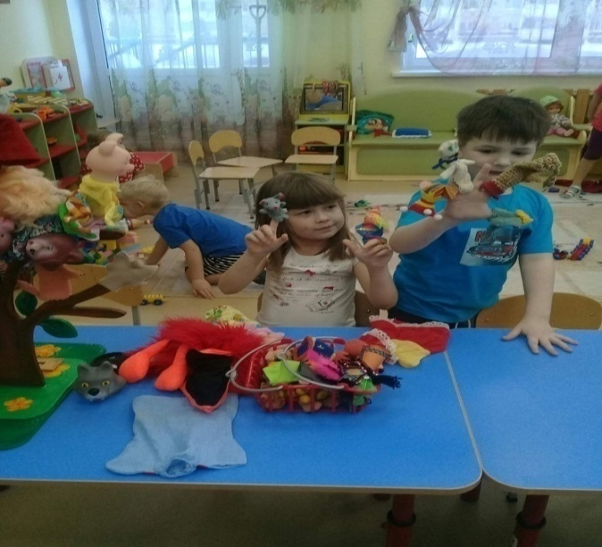
Приложение №4

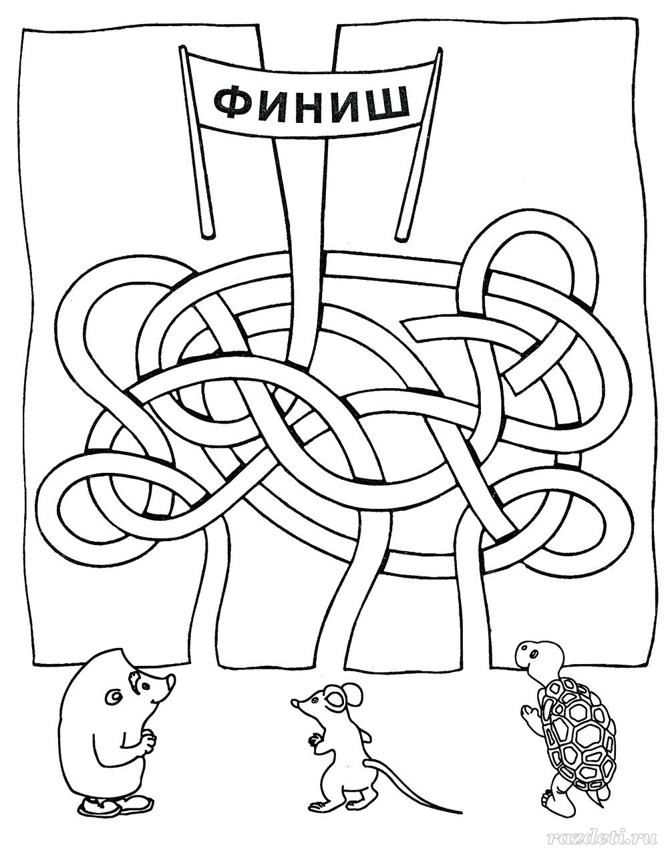

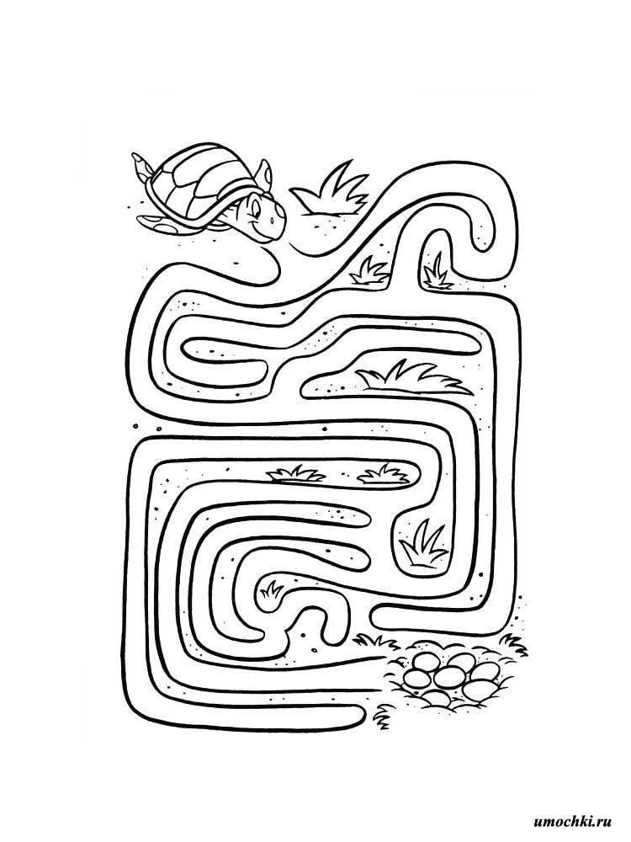
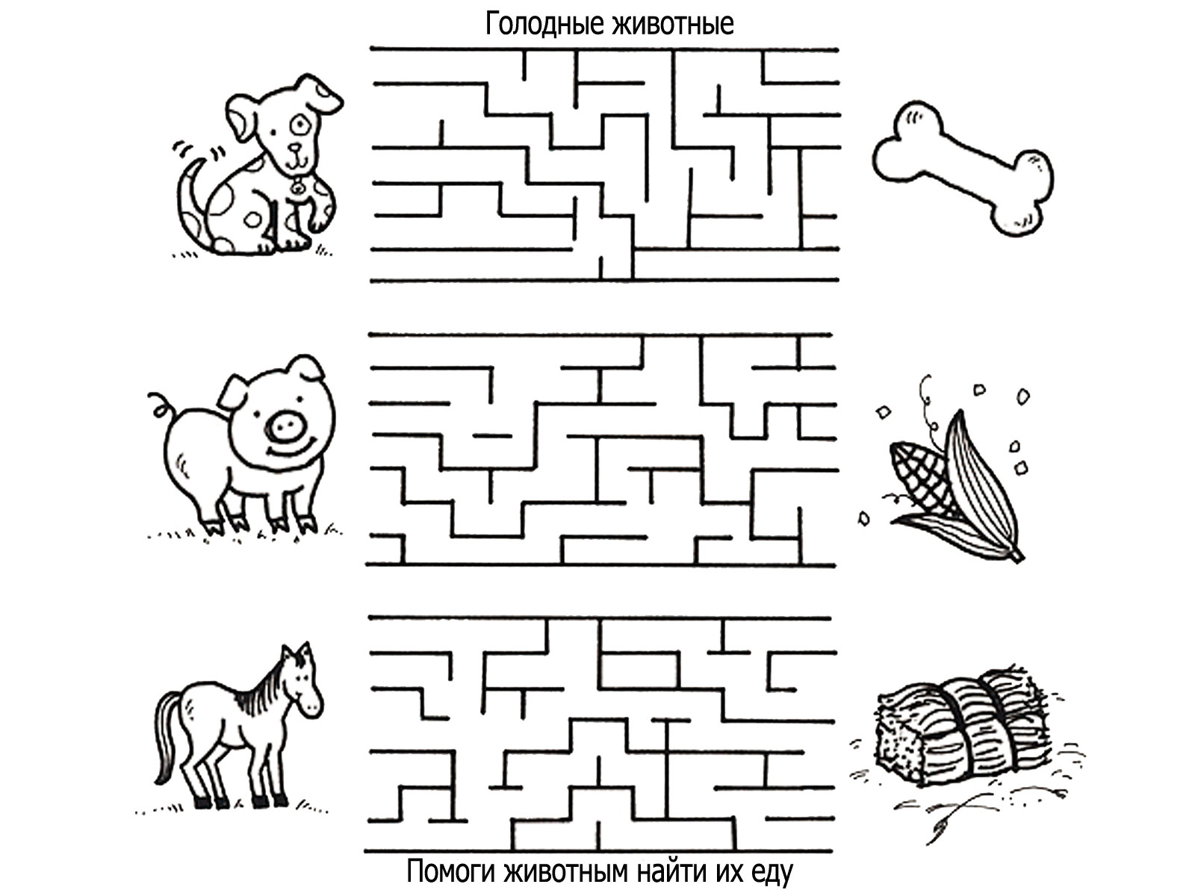

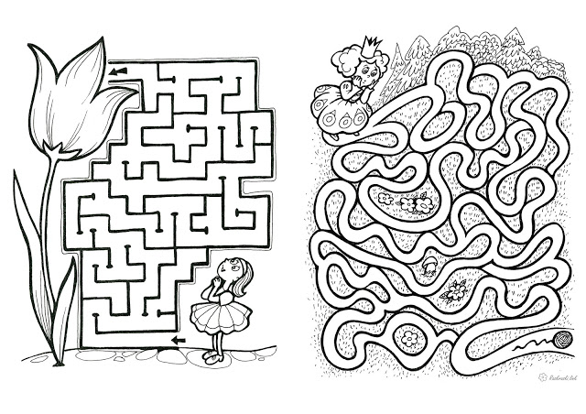
Приложение № 5

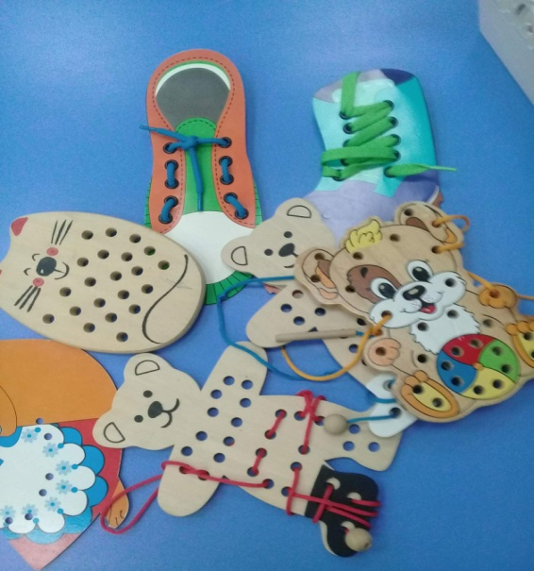
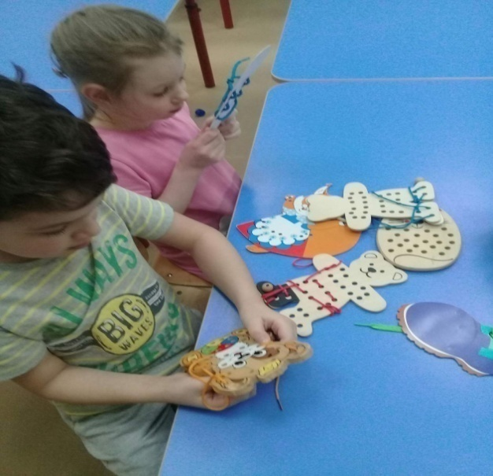

Приложение №6

Картотека игр на развитие мелкой моторики

Волшебная шкатулка
Игра развивает мелкую моторику, навыки классификацирования
Необходимый инвентарь: шкатулка, мелкие предметы или игрушки.
Сложите различные предметы небольшого размера в шкатулку и предложите ребенку вместе разобрать вещи и разложить их по разным коробкам.
Волшебные шнурки
Игра помогает изучить форму предметов, совершенствует цветовое восприятие, развивает мелкую моторику и терпение ребенка
Необходимый инвентарь: цветные шнурки различной длины.
Покажите ребенку, как из цветных шнурков или тесемок можно выкладывать контуры различных фигур и предметов.
Создайте с ребенком целую картину на столе или диване.
Опять мимо!
Игра развивает мелкую моторику и координацию движений
Необходимый инвентарь: крупа, емкость с широким и узким горлышком.
После того, как ребенок научился пересыпать крупу в посуду с широким горлом, усложните задачу, предоставив в распоряжение ребенка емкость с зауженным верхом.
Пусть пытается пересыпать крупу в маленькие пластиковые баночки, бутылки.
С закрученными крышками они превратятся в отличные погремушки.
Обращайте внимание ребенка на степень наполнения: «Эта баночка наполнена наполовину, а в этой бутылке почти не осталось пустого места».
«Раз фасоль, два фасоль.»
Игра развивает мелкую моторику, обучает счету
Необходимый инвентарь: сухая фасоль, пластиковая бутылка.
Берите фасолинки по одной и опускайте их в бутылку. При этом считайте: «Одна фасолина, две фасолины» ит. д.
Входит и выходит
Игра знакомит со свойствами предметов, развивает мелкую моторику
Необходимый инвентарь: банки с отвинчивающимися крышками, маленькая мягкая игрушка.
Покажите ребенку, как открывать и закрывать банку, как внутрь банки можно помещать игрушку.
Предложите ему самому закрыть игрушку в «домике».
Если есть несколько банок разного размера, то попросите малыша проверить, какой домик подойдет для игрушки, а какой нет.
Учимся пересыпать
Необходимый инвентарь: любая крупа, две емкости с широким горлышком.
Высыпав крупу в одну из емкостей, покажите ребенку, как можно руками пересыпать ее в пустую посуду.
Научите пересыпать крупу полной горстью, щепоткой, пропускать сквозь пальцы.
Научите его делать движения рукой, как будто он солит.
Бусы
Необходимый инвентарь: крупные бусины или пуговицы.
Весьма увлекательное занятие даже для взрослых!
Наверняка у вас накопилась куча всевозможных бусинок. Если нет, то их можно купить. Сейчас в продаже есть бусины разных размеров из разных материалов: цветной пластмассы, дерева, металла. Есть даже специальные наборы для детей.
Иголку в таком возрасте ребенку давать, пожалуй, рановато, поэтому, хорошо, если в этих бусинах большие отверстия.
Дайте ребенку толстую нитку и позвольте вволю пофантазировать.
А может быть, вы хотите навести порядок в своих пуговицах? Проще простого. Дайте всю это пеструю кучу ребенку, и пускай он соберет из них бусы. Или отсортирует разные кучки по цвету или по количеству дырочек в пуговках.
Мастерим бусы
Необходимый инвентарь: макаронные изделия с крупным просветом, шнурок, большая деревянная игла с широким ушком.
Покажите ребенку, как можно нанизывать макароны на иглу с продетым в нее шнурком. Пусть малыш попробует сделать это сам.
Шнурок с макаронами можно связать, сделав подобие бус, и одеть на куклу.
Подарок для куклы
Необходимый инвентарь: бусины с крупными отверстиями, леска.
Расскажите малышу, что сегодня — день рожденья куклы, поэтому ей надо сделать подарок. Покажите крохе бусины, научите его нанизывать их на леску.
Называйте цвет каждой бусины.
После завершения работы похвалите малыша и вместе с ним торжественно вручите кукле бусы.
Сортируем макароны
Игра способствует развитию мелкой моторики, навыков классифицирования
Необходимый инвентарь: макаронные изделия разной формы.
Покажите ребенку, какие бывают макароны: «Это — ракушка, это — спираль, это — бантик».
Смешайте их. Попросите ребенка разобрать макароны.
Помогите ребенку справиться с заданием.
Узоры
Игра способствует развитию мелкой моторики, координации движении
Необходимый инвентарь: бумага, фломастеры.
Нарисуйте на листе бумаге, а лучше распечатайте красивые витые узоры. Дайте фломастеры и попросите обвести их.
Чтобы игра была более долговечной, заламинируйте лист с узором и используйте фломастеры, которые легко будет стереть тряпочкой после того, как ребенок порисует.
Лабиринт для карандаша
Игра способствует развитию мелкой моторики, координации движений
Необходимый инвентарь: лист бумаги, ручка.
Нарисуйте на листе бумаги запутанную дорожку.
Дайте ребенку карандаш и попросите его «пройти» по нарисованной дорожке, оставляя свой след.
Лист бумаги с дорожкой тоже можно заламинировать, как для предыдущей игры.
Лабиринт для пальчика
Игра способствует развитию мелкой моторики, координации движении
Необходимый инвентарь: лист плотной бумаги, цветная бумага, цветные карандаши или фломастеры, клей, различная крупа.
Нарисуйте на листе бумаги запутанную дорожку. Попросите добраться от начала лабиринта до «домика», ведя при этом пальчиком по дорожке.
Для развития тактильных ощущений можно приклеить на дорожку разные виды круп или украсить ее бумагой разной фактуры.
В более сложном варианте создайте на листе сюжетную картину. Например, пальчик из домика «ходит» к колодцу за водой, в лес за грибами и ягодами, на речку. По пути он встречает разных животных.
Домик, лес, животных и прочее можно нарисовать или сделать в технике аппликации (причем не обязательно из бумаги — возьмите кусочки ткани разной фактуры).
На дорожки приклейте разную крупу.
Играть в такую игру можно долго, постоянно дополняя ее какими-нибудь деталями.
Пирамидка из пуговиц
Игра способствует развитию мелкой моторики, навыков классифицирования
Необходимый инвентарь: зубочистки, пуговицы.
Закрепите зубочистку в вертикальном положении (можно воткнуть ее в брусок пластилина). Предложите нанизать на нее для начала, например, только белые пуговицы.
Затем попросите ребенка собрать пирамидку из пуговиц одного размера или, начиная с самой большой, в порядке уменьшения.
Приложение 7
Образцы графических диктантов
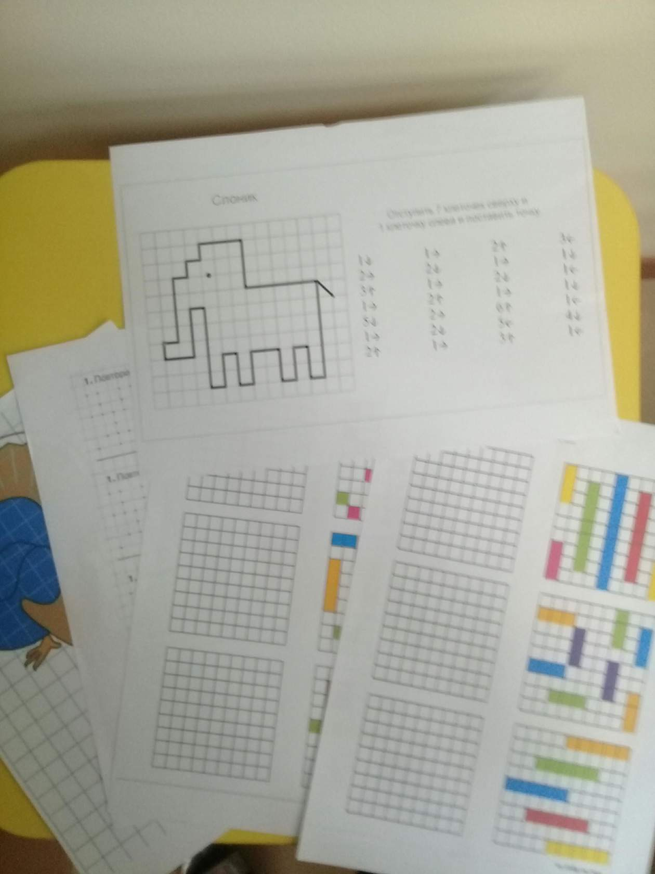
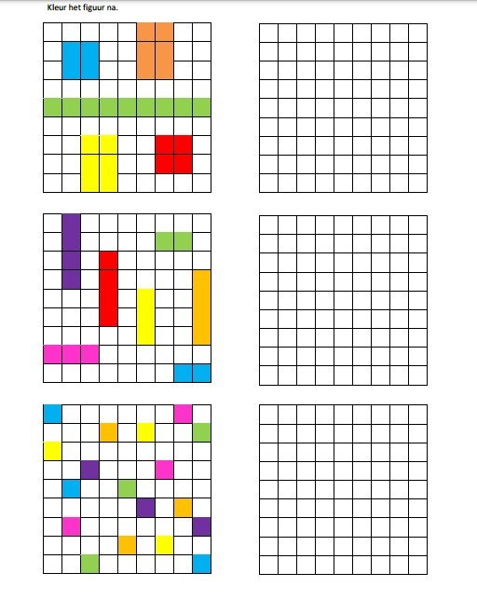

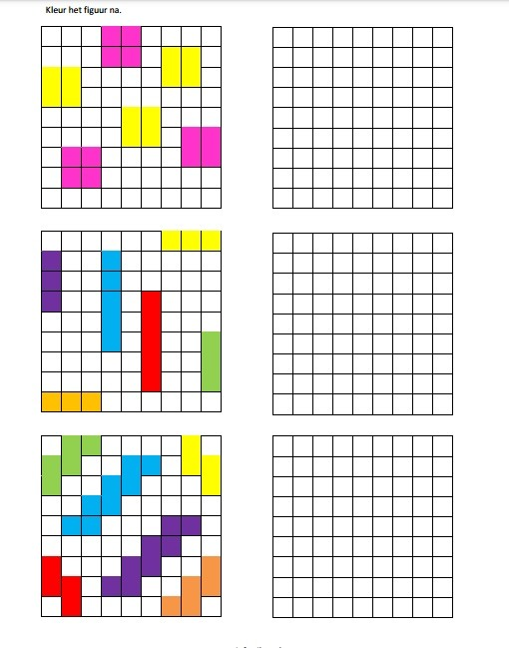

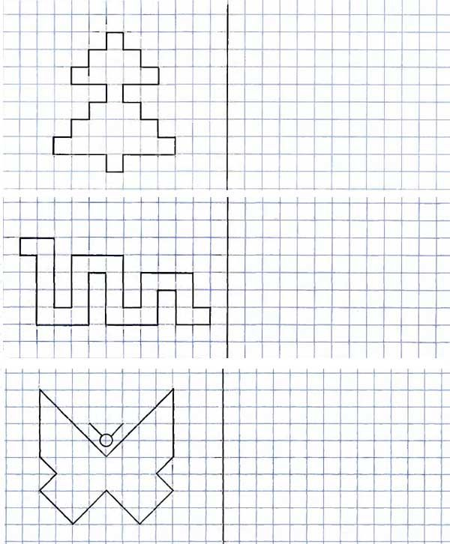

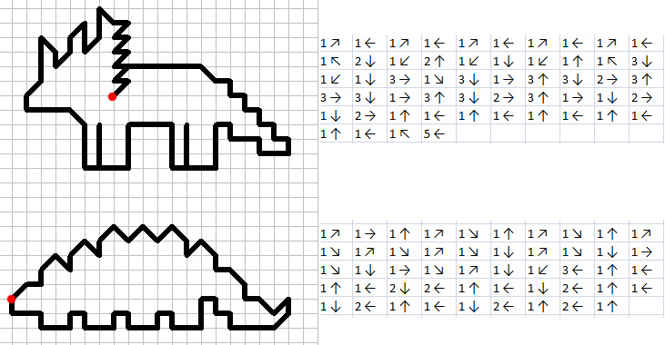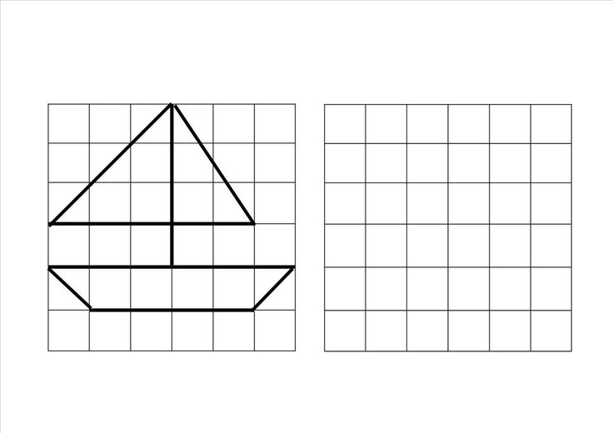
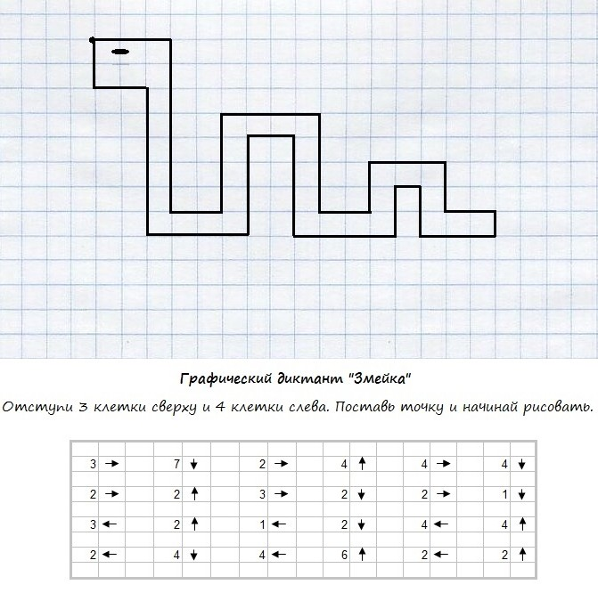
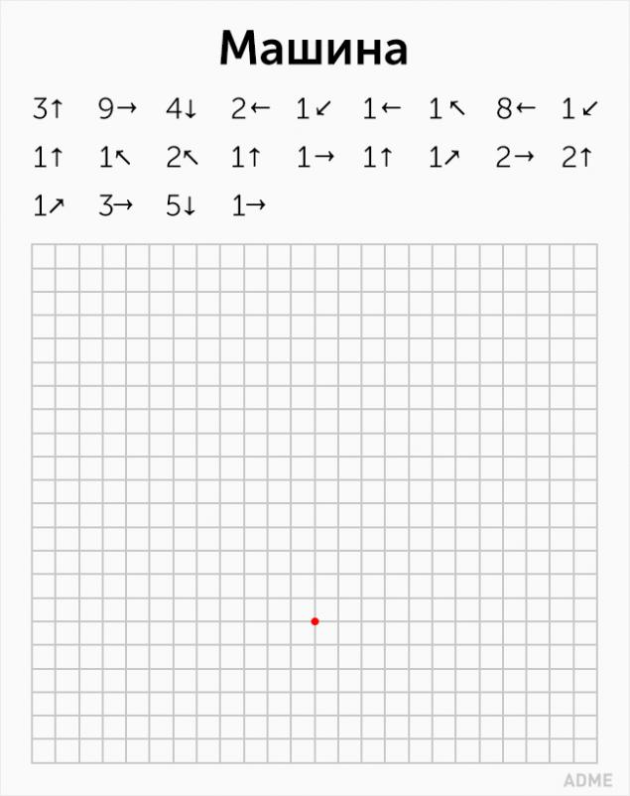

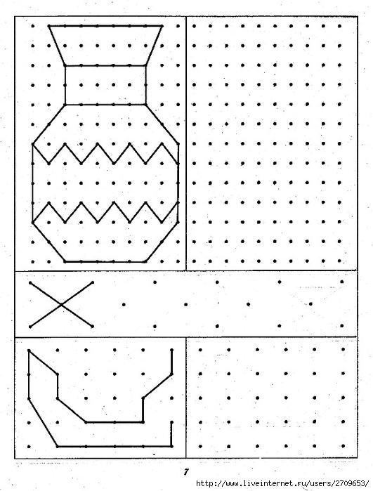

Приложение №8Открытое занятие
Муниципальное дошкольное образовательное учреждение
«Детский сад №11 общеразвивающего вида»
(МДОУ «Д/с №11»)

Сценарий открытой непосредственно образовательной деятельности по ОО"Познавательное развитие".ФЭМП.

Дата проведения:05.02.2019г
Место проведения: группа №11"Почемучки"
Выступили: Кузнецова Елена Д. Иозаса- воспитатель
Участники: педагоги всех возрастных групп

г.Ухта, 2019 год
Цель: Доставить детям радость и удовольствие от игр и заданий развивающей направленности посредством игры-путешествия.
Задачи:
Учить решать задачи на слуховое внимание и восприятие
Закрепить знания о составе числа из двух меньших чисел, геометрические фигуры, определять время по часам, упражнять в составлении слова из букв в ориентировке на листе бумаги в клетку.
Развивать слух, внимание, умение выполнять словесные инструкции; мышление, мелкую моторику руки.
Воспитывать сдержанность, умение слушать товарища ,взаимовыручку.
Материал:
Демонстрационный : письмо , рисунок из геометрических фигур и точек,5 цветных конвертов с заданиями, набор букв"МАЛЬВИНА" часы, запись"звуки моря"
Раздаточный : числовые домики, простой карандаши, лист в клетку для графического диктанта(ключ).
Предварительная работа: знакомство детей со сказкой "Приключения Буратино"
Ход занятия:
Воспитатель: Ребята! Утром почтальон принес в наш детский сад посылку, а в ней письмо. Давайте прочитаем его (читаю письмо вслух)
Здравствуйте ребята "У нас в сказке беда, ваша помощь мне нужна Карабас Барабас похитил и заколдовал меня и моих друзей: Карабас Барабас отпустит друзей только тогда, когда я решу его задания. Задания спрятаны в конвертах. Пожалуйста, помогите мне!
Воспитатель: Ребята вы догадались от кого письмо (Буратино).(продолжаю читать)
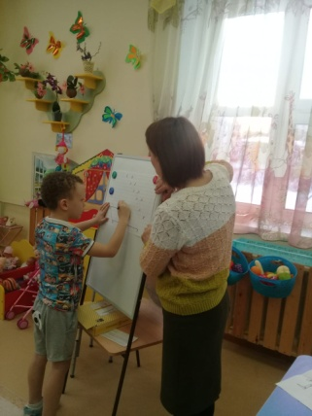
Что -бы меня расколдовать, достаньте из конверта лист (Достаю лист.) Здесь рисунок с необычным мальчиком. Что же в нем необычного?
( он из геометрических фигур).
(Круги, прямоугольники, квадраты, треугольники).
- Что же нам нужно с ними сделать?(посчитать сколько....)
- Сколько кругов (4)
- Сколько прямоугольников? (10)
- Сколько квадратов? (3)
-сколько треугольников (5)
- Молодцы, вы расколдовали Буратино.
Воспитатель: Но что бы помочь Буратино нам нужно отправиться в путешествие. На чем мы с вами отправимся в путешествие я даже не знаю , может этот рисунок вам поможет, здесь какие то точки, цифры. Что делать?
(дети соединяют цифры) Что у вас получилось?
Мы поплывем на корабле. Давайте скажем волшебные слова(Раз, два повернись в порту очутись) (включаются "Звуки моря")

Порт №1

Первый конверт с заданием.

Воспитатель: Ребята здесь загадки. Что делать?( читаю задачи).Если вы отгадаете загадки , то получите подсказки кому мы помогли.

Задачи:
1.Пять ворон на крышу сели.
да ещё две прилетели
Отвечайте быстро, смело,
Сколько всех их прилетело(5+2=7)
- Дети: Семь ворон.
Правильно, семь ворон.
2. Есть у белки телефон, целый день трезвонит он.
Днём звонил - телёнок, вечером - слонёнок,
А потом мартышка, а за нею - мышка.
Вот так чудо телефон!
Сколько раз трезвонил он? (4)
3.Сколько ушей
у четырех мышей?(8)
4.Сколько ножек у двух стульев?(8)
5.По двору ходили утки
У всех уток Аня насчитала 6 лап
Сколько уток гуляло во дворе?(3)
6.Над рекой летели птицы
Голубь, щука, 2 синицы
Сколько всего летело птиц?(3)
7.На столе стояло пять стаканов с соком
Папа выпил сок из одного стакана и поставил на стол
Сколько стаканов осталось на столе?(5)
8.Сколько будет у человека пальцев на руке
Если он спрячет из них три (2)

Воспитатель: Все загадки вы разгадали(достаю буквы) теперь что то нужно сделать с буквами. Что?(ответы детей).Кого вы расколдовали? Молодцы, ребята, вы справились с заданием! Отправляемся дальше.
(Включаются "Звуки моря").

Порт№2(дети за столом, работа с числовыми домиками)

Второй конверт с именем Артемон

Воспитатель: Что это за домики и что сними делать?(ответы и работа детей)
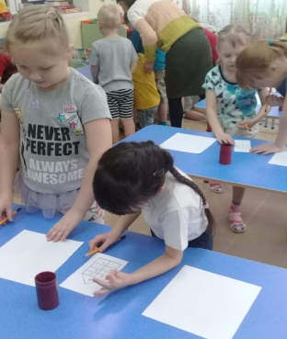
Физкультминутка:(на ковре)
Мы в ладоши хлоп, хлоп.
Мы ногами топ, топ.
Мы глазами миг, миг.
Мы плечами чик, чик.
Раз сюда, два сюда.
Повернись вокруг себя,
Раз присели два привстали
И на месте зашагали.
Воспитатель: Ну вот мы с вами не много отдохнули. А теперь продолжаем помогать нашему другу Буратино. Отправляемся дальше.
(Включаются "Звуки моря").
Порт№3
Третий конверт с именем ПЬЕРО. В этом задании надо быстро ответить на вопросы
Вопросы.
1. Сильный - (слабый)
2. Грязный -( чистый)
3. Умный - (глупый)
4. Широкий - (узкий)
5. Заяц бежит быстро, а черепаха ползет…
6. Морковь можно есть сырой а еще какой?
7. В какой стране мы живем?
8. Назовите президента России?
9. Предложение состоит из чего? (Слов)
10. Слова делятся на что? (Слоги)
11. Звуки бывают? (Гласные и согласные)
12. Буквы мы видим и пишем, а звуки?
- Молодцы, ребята! Справились и с этим заданием спасли Пьеро. Отправляемся дальше.
(Включаются "Звуки моря").
Порт№4
Четвертый конверт с именем Буратино. Кому вы будете помогать? Чтобы, помочь Буратино вам нужно определить время по часам.
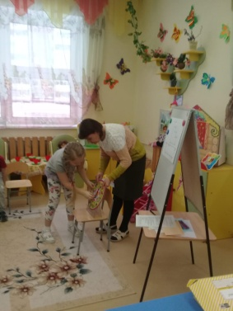
7 часов утра мы идем в детский сад .Как определить что 7 утра
8 мы идем на зарядку?
В 12 мы обедаем?
Вечером в 9 ложимся спать ?

Молодцы! вы помогли Буратино. Отправляемся дальше.
(Включаются "Звуки моря").

Порт№5

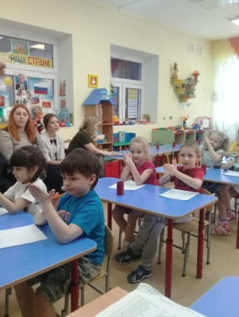
Пятый конверт с заданием. Ребята ,если вы выполните это задание то узнаете что потерял Карабас Барабас. но сначала нам нужно запомнить правила я буду начинать правило, а вы будете его заканчивать.
- Ты сиди за партой стройно и веди себя… (Достойно).
- Парта – это не кровать и на ней нельзя… (Лежать).
Ответить хочешь – не шуми, а только руку (Подними).
- Хорошо, все правила запомнили а теперь присаживайтесь за столы
(Перед детьми лист в клетку, графический диктант на слуховое внимание
Воспитатель: Ну что у вас получилось?
Дети: Ключик .( самомассаж)
Нам нужно возвращаться. (Включаются "Звуки моря")
Итог: Вот и закончилось наше путешествие.
Воспитатель: Кому мы помогали? Как помогли?
- Ребята, вы выполнили все задания Карабаса Барабаса, освободили всех друзей. Что было самое трудное? Мне очень понравилось, как вы помогали Буратино! Вы были внимательными, сообразительными и поэтому вам удалось освободить не только Буратино, его друзей, но и выполнить задание Карабаса
План работы по самообразованию
№ |  | МЕРОПРИЯТИЕ | Месяц |  | ОТВЕТСТВЕННЫЕ
1 |  | Повышение знаний, сбор материала, изучение литературы по данной теме, разработка конспектов занятий | Сентябрь |  | КузнецоваЕ.И.  Сацюк Н.Н
2 |  | Выявить уровень развития графомоторных навыков детей на начало учебного года, разработать диагностику. | Сентябрь- октябрь |  | КузнецоваЕ.И.  Сацюк Н.Н
3 |  | Консультация для родителей о том, как надо развивать графомоторные навыки у детей. | Ноябрь |  | КузнецоваЕ.И.  Сацюк Н.Н
4 |  | Открытый показа занятия | Февраль |  | Кузнецова Е.И.
5 |  | Провести пальчиковые игры с детьми в разных видах деятельности ( включить в конспекты разных видов занятий, , в свободную деятельность детей). | февраль |  | КузнецоваЕ.И.  Сацюк Н.Н
6 |  | Совершенствовать предметно-развивающую среду группы для развития мелкой моторики | В течении года |  | КузнецоваЕ.И.  Сацюк Н.Н
7 |  | Разработать картотеку"Пальчиковая гимнастика для детей 6-7 лет" | В течении года |  | Сацюк Н.Н
9 |  | Консультация для родителей «Развитие графомоторных навыков через элементы рисования». | март |  | КузнецоваЕ.И.  Сацюк Н.Н
10 |  | Индивидуальные беседы с родителями по теме «Что такое мелкая моторика и почему надо ее развивать?». | В течении года |  | КузнецоваЕ.И.  Сацюк Н.Н
11 |  | Разработать картотеку игр на развитие мелкой моторики | В течении года |  | Кузнецова Е.И.
12 | Провести диагностику на закрепление |  |  | май | КузнецоваЕ.И.  Сацюк Н.Н
13 | Обобщить опыт работы по самообразованию в виде печатной разработки |  |  | май | КузнецоваЕ.И.  Сацюк Н.Н

Приложение 8
Диагностика графомоторных навыков детей подготовительной группы "Почемучки" на начало года.
№ п/п | Фамилия , Имя ребенка | Ориентировка на листе бумаги | Отсчет клеточек | Штриховка | Дорисовка не достающих деталей | Обведи по точкам | Перенести рисунок | Рисование по трафаретам | Рисование по клеткам | Продолжить ряд
1 | Басов Рома
2 | Березин Макар
3 | Тарасов Никита
4 | Латышева Оля
5 | Михацкая василиса
6 | Харина Милана
7 | Раевский Денис
8 | Розенталь Максим
9 | Москаленко Катя
10 | Служаева Полина
11 | Хучбаров Имран
12 | Мамонов Рома
13 | Кокоченко София
14 | Филиппов Иван
15 | Пилипчук Саша
16 | Квяткевич Матвей
17 | Гаджибалаева сабина
18 | Лукин Ярослав
19 | Мирошниченко Ангелина
20 | Лосева Дарья
21 | Самарова Лера
22 | Булатов Демьян
23 | Лагунова Софья
24 | Одинцова Лиза
 | Может | затрудняется |  |  | Не может

Диагностика графомоторных навыков детей подготовительной группы "Почемучки" на конец года.
№ п/п | Фамилия , Имя ребенка | Ориентировка на листе бумаги | Отсчет клеточек | Штриховка | Дорисовка не достающих деталей | Обведи по точкам | Перенести рисунок | Рисование по трафаретам | Рисование по клеткам | Продолжить ряд
1 | Басов Рома
2 | Березин Макар
3 | Тарасов Никита
4 | Латышева оля
5 | Михацкая василиса
6 | Харина Милана
7 | Раевский Денис
8 | Розенталь Максим
9 | Москаленко Катя
10 | Служаева полина
11 | Хучбаров имран
12 | Мамонов Рома
13 | Кокоченко София
14 | Филиппов Иван
15 | Пилипчук Саша
16 | Квяткевич Матвей
17 | Гаджибалаева сабина
18 | Лукин Ярослав
19 | Мирошниченко Ангелина
20 | Лосева Дарья
21 | Самарова Лера
22 | Булатов Демьян
23 | Лагунова Софья
24 | Одинцова Лиза
 | Может | затрудняется |  |  | Не может
Обследование графомоторных навыков детей старшей "Почемучки" на начало года.

Ф.И.ребенка | Критерии
 | Определение ведущей руки |  |  | Определение уровня развития мелкой моторики рук |  |  | Определение уровня развития пространственных представлений. |  | Выявление трудностей зрительного восприятия |  |  |  | Определение развития графического навыка
1
2
3
4
5
6
7
8
9
10
11
12
13
14
15
16
17
18
19
20
21
22
23
24
25
26
27
Сформировано
На стадии
Не сформировано

